|  |
| --- |
| < Tiltakets navn >  Gevinstrapport |

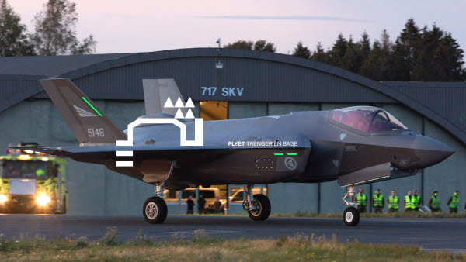

|  |  |
| --- | --- |
| **Informasjon om tiltaket** | |
| Navn | [Navn på tiltaket] |
| Gevinsteier |  |
| Gevinstansvarlig |  |
| Arkivreferanse |  |
| Godkjent dato |  |
| Godkjent av |  |

|  |  |  |  |
| --- | --- | --- | --- |
| **Endringslogg** | | | |
| **Versjon** | **Dato** | **Endring** | **Ansvarlig** |
|  |  |  |  |
|  |  |  |  |
|  |  |  |  |
|  |  |  |  |
|  |  |  |  |

|  |
| --- |
| **Formål med dokumentet** |
| Denne gevinstrapport er et dokument som etableres av gevinstansvarlig og den skal oppsummere de gevinster som er realisert og de restgevinster som ikke blir fulgt opp lenger.  Den overordnede hensikten med denne gevinstrapporten er å tydeliggjøre begrunnelsen for å avslutte gevinstrealiseringsfasen og å gjennomføre faseovergang BP6. |

|  |
| --- |
| Bakgrunn for prosjektet |
| * [Hentes fra sluttrapport. * Beskriv kort bakgrunnen for prosjektet   + Hvilke behov eller uløste problemer er det dette prosjektet har løst?   + Hvilke brukergrupper/interessenter har vært involvert i å klarlegge disse behovene/ problemene? * Prosjekts hensikt   + Hva var hovedformålet med prosjektet? * Leveransens avgrensninger]   [Brødtekst] |

|  |
| --- |
| Sammendrag av prosjektgjennomføringen |
| * [Skriv en kort oppsummering av hovedtrekkene i prosjektets styring og gjennomføring. **Hentes fra Sluttrapport** * Beskriv kort om prosjektgjennomføringen i sin helhet * Ble det registrert avvik fra godkjent styringsdokument? * Spesielle utfordringer eller hendelser i prosjektgjennomføringen som påvirket prosjektmålet]   [Brødtekst] |

|  |
| --- |
| Sammendrag av gevinstrealiseringsarbeidet og gevinstrealiseringen |
| [Hvordan tilrettela prosjektet og den gevinstansvarlige for at gevinstene skulle realiseres?  Hvordan har prosjektet bidratt til virksomhetens overordnede mål og virksomhetsstrategien?  Er behovet/problemet løst eller utnyttelsen av muligheten oppnådd?  En kort beskrivelse av hva i gevinstrealiseringsarbeidet som lyktes, hva som mislyktes og anbefalinger for virksomheten.  Hva kan vi gjøre annerledes neste gang?  Mulige temaer i evalueringen:   * Interessenters opplevelse * Utfordringer rundt måling av effekter og gevinster * Vurdering av gevinstrealisering opp mot prosjektets kostnader (netto gevinst) * Iterativt arbeid med gevinstene? (Utrede, planlegge, gjennomføre og dokumentere)]   [Brødtekst] |

|  |  |
| --- | --- |
| Oppnåelse av prosjektets gevinster | |
| Gevinstmål (de effekter som er grunnen til prosjektet) | |
| Gevinstnavn | Beskrivelse og vurderinger av måloppnåelse/ avvik |
|  |  |
|  |  |
|  |  |
|  |  |
| Effektmål (de effekter som understøtter gevinster) | |
| Effektnavn | Beskrivelse og vurderinger av måloppnåelse/ avvik |
|  |  |
|  |  |
|  |  |
|  |  |

|  |  |  |
| --- | --- | --- |
| Restgevinster [*Hva er restgevinst: Restgevinst skal gi et anslag på hva som fremdeles anses å være mulig å oppnå av ønskede gevinster, men som anses å ha for høy kostnad til å jobbe videre med.]*  *[Redegjør for hvilke restgevinster som er identifisert og anbefaling om hvordan disse kan/bør ha oppmerksomhet etter BP6 – avslutning gevinstrealiseringsfasen]* | | |
| Gevinstnavn | Status/ kommentar | Ansvarlig for sluttføring |
|  |  |  |
|  |  |  |
|  |  |  |

|  |
| --- |
| Evaluering og læring |
| Suksess og utfordringer – De viktigste læringspunkter |
| *[Hvilke erfaringer fra gevinstarbeidet fra dette prosjektet er de viktigste læringspunktene å ta med seg videre? Hvilken lærdom kan trekkes?*  *Hvilke erfaringer bør oppdragsgiver og de ulike aktører ta med seg til gevinstrealiseringsprosessen i neste oppdrag?]*  [Brødtekst] |

*<Sett inn oppdatert utklipp fra Kost-nyttevurderingsverktøyet (arkfane ‘Oppsummering)’>*

Vedlegg:

Prosjektbegrunnelsen

Gevinstrealiseringsplan

Gevinstavhengighetskartet